梧州学院基建攻坚指挥部
简报
第1 期
基建攻坚指挥部办公室编 2018 年5 月2 日

- 基建攻坚指挥部召开工作布置会
- 学校党委书记唐平秋到在建工地调研建设进展情况
- 基建攻坚指挥部和监督组召开光华地块学生宿舍项目工作推进会
- 项目建设进度情况
（一）综合实验大楼（科技大楼）项目
截止2018年4月25日，综合实验大楼（科技大楼）项目完成第10层主体建设，累计完成投资3162.5万元。
（二）光华地块学生宿舍项目
截止2018年4月25日，光华地块学生宿舍项目完成全部主体工程、水电安装、室内贴砖、室内腻子工程，卫生间地面贴砖完成一二层，阳台卫生间墙面贴砖完成一二三层，走廊楼梯贴砖完成一二层，外墙喷漆A区完成2到6层，B区完成6层，累计完成投资2122.6万元。
（三）梧州市教师公共租赁房项目
截止2018年4月25日，梧州市教师公共租赁房项目1、2号楼完成第10层主体建设，累计完成投资1444.1万元。
（四）学校东大门及中心广场项目
4月15日是校园网公告的截止日期，要求设计单位5月底以前完成全套施工设计图设计。
（五）梧州学院北校区建设项目
现正在草拟细化有关方案。
（六）留学生公寓项目
现正办理招标手续。
- 项目建设进度照片
- 综合实验大楼（科技大楼）项目
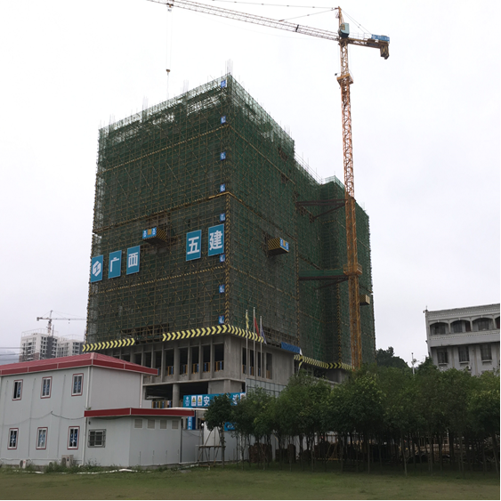
科技大楼工地现场照片（拍摄于4月26日）

工地现场照片（拍摄于4月26日）
工地现场照片（拍摄于4月26日）
- 光华地块学生宿舍项目
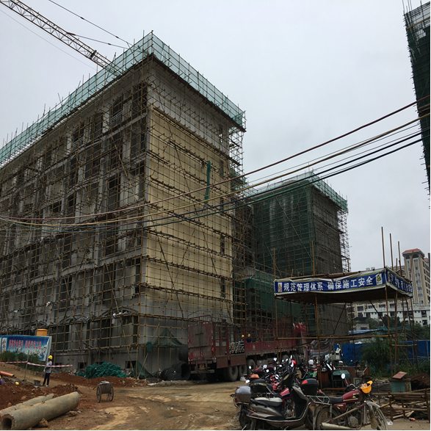
光华地块学生宿舍工地现场照片（拍摄于5月3日）

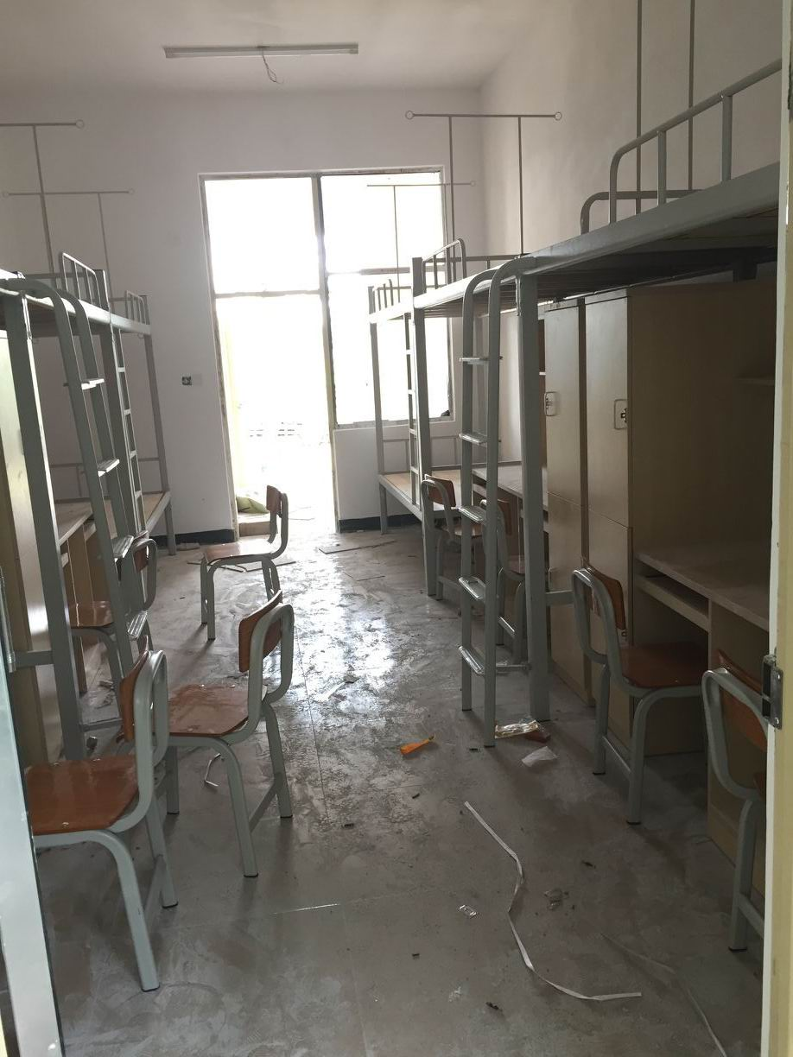
光华地块学生宿舍工地现场照片（拍摄于5月3日）

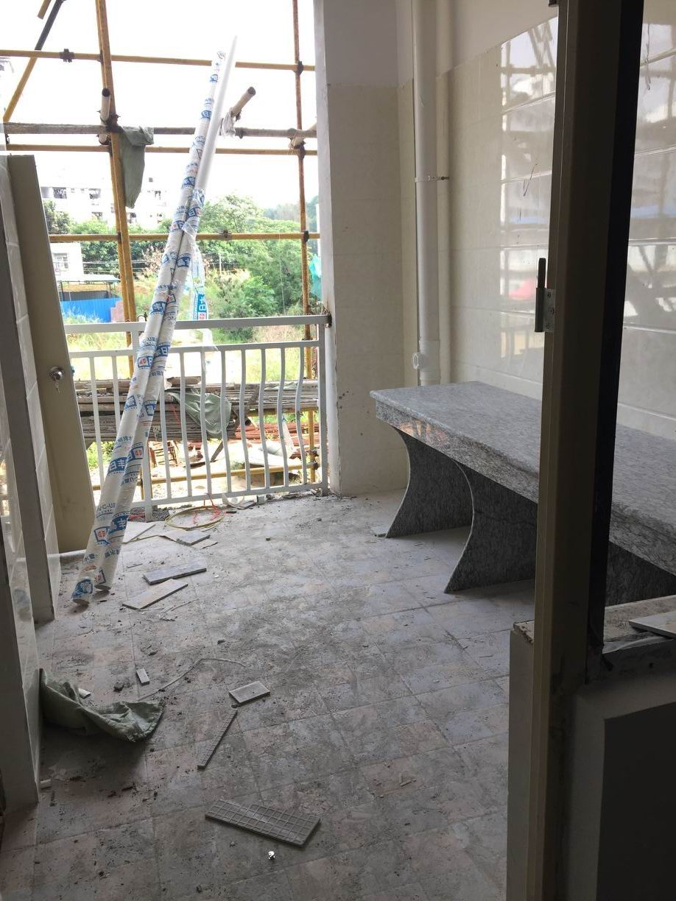
光华地块学生宿舍工地现场照片（拍摄于5月3日）

- 梧州市教师公共租赁房项目
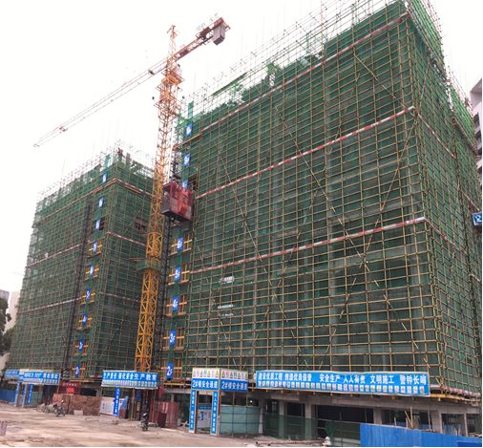
工地现场照片（拍摄于4月26日）

